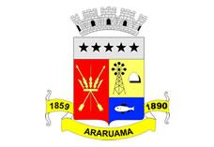
ESTADO DO RIO DE JANEIRO
Prefeitura Municipal de Araruama
Secretaria Municipal de SAÚDE
FUNDO MUNICIPAL DE SAÚDE

EDITAL DE CONVOCAÇÃO Nº 02/2017

A Secretaria Municipal de Saúde, no uso de suas atribuições e em cumprimento às exigência legais, torna público que fará realizar no dia, hora e local abaixo indicado, AUDIÊNCIA PÚBLICA, objetivando a prestação de contas do fundo Municipal de Saúde, referente ao 3º QUADRIMESTRE DE 2016.

Audiência Pública – Secretaria Municipal de Saúde

Data – 22 de março de 2017 ( quarta-feira)

Horários: 16h00min

Local: Câmara Municipal de Araruama

Gabinete da Secretária, 22 de fevereiro de 2017.

Dra. Flávia Maria Soares Gotinho
Secretária Municipal de Saúde

